Инструктор по физической культуре
И.А.Скокова
2019-2020 учебный год

МОНИТОРИНГ

Образовательная область
"Физическое развитие"
Потребность в двигательной активности и совершенствовании

1 низкий
2 средний
3 высокий

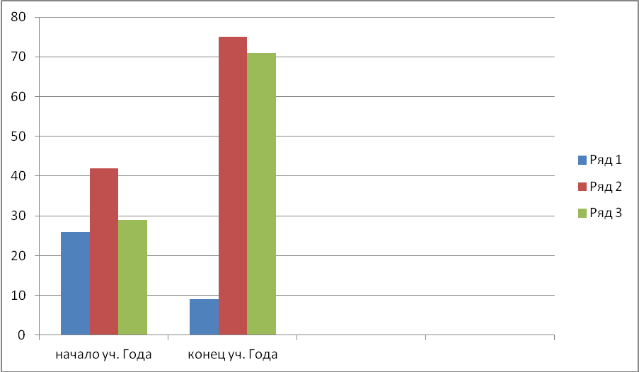

низкий уровень начало года 26% конец года 9%
средний уровень начало года 42% конец года 75%
высокий уровень начало года 29 % конец года 71 %
Динамика развития двигательной активности и совершенствования:
средний уровень составил: 33%
высокий уровень составил: 42%

Инструктор по физической культуре
Скокова И.А.
2019-2020 учебный год

МОНИТОРИНГ

Образовательная область "Здоровье"
Сохранение и укрепление здоровья детей

1 низкий
2 средний
3 высокий

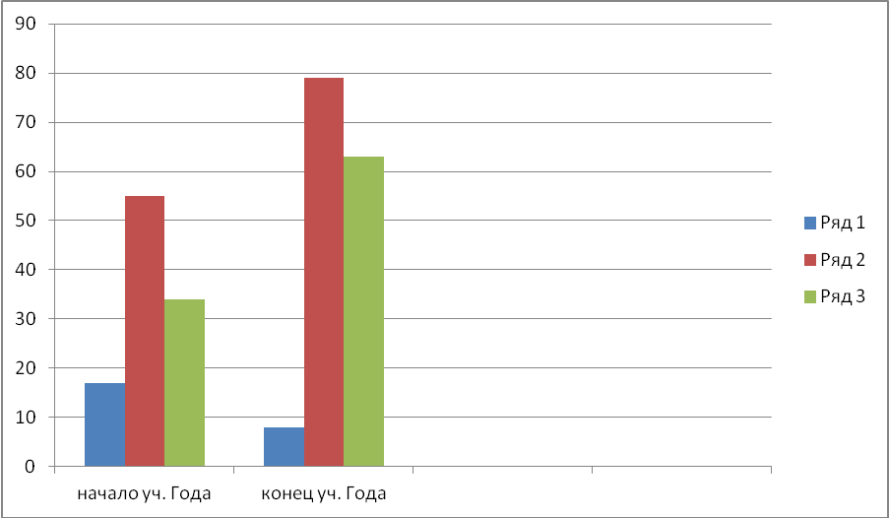

низкий уровень начало года 17 % конец года 8 %
средний уровень начало года 55 % конец года 79 %
высокий уровень начало года 34 % конец года 63 %
Динамика сохранения и укрепления здоровья:
средний уровень составил: 24%
высокий уровень составил: 29%

Инструктор по физической культуре
Скокова И.А.
2019-2020 учебный год

МОНИТОРИНГ

Образовательная область "Здоровье"
Воспитание культурно-гигиенических навыков

1 низкий
2 средний
3 высокий

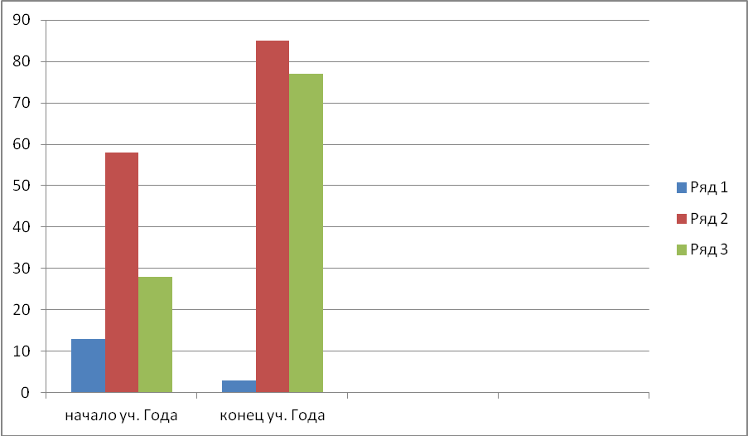

низкий уровень начало года 13 % конец года 3 %
средний уровень начало года 58 % конец года 85 %
высокий уровень начало года 28 % конец года 77 %
Динамика воспитания культурно-гигиенических навыков:
средний уровень составил: 27%
высокий уровень составил: 49%

Инструктор по физической культуре
Скокова И.А.
2019-2020 учебный год

МОНИТОРИНГ

Образовательная область "Здоровье"
Формирование представлений о здоровом образе жизни

1 низкий
2 средний
3 высокий

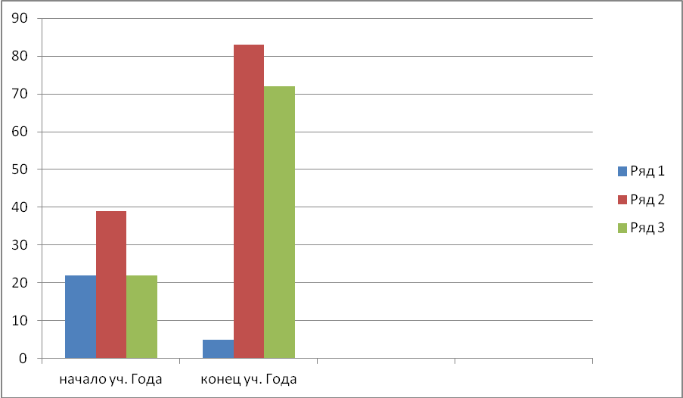

низкий уровень начало года 22 % конец года 5 %
средний уровень начало года 39 % конец года 83 %
высокий уровень начало года 22 % конец года 72 %
Динамика формирования представлений о здоровом образе жизни:
средний уровень составил: 44%
высокий уровень составил: 50%

Инструктор по физической культуре
Скокова И.А.
2019-2020 учебный год

МОНИТОРИНГ

Образовательная область
"Физическое развитие"
Развитие физических качеств

1 низкий
2 средний
3 высокий

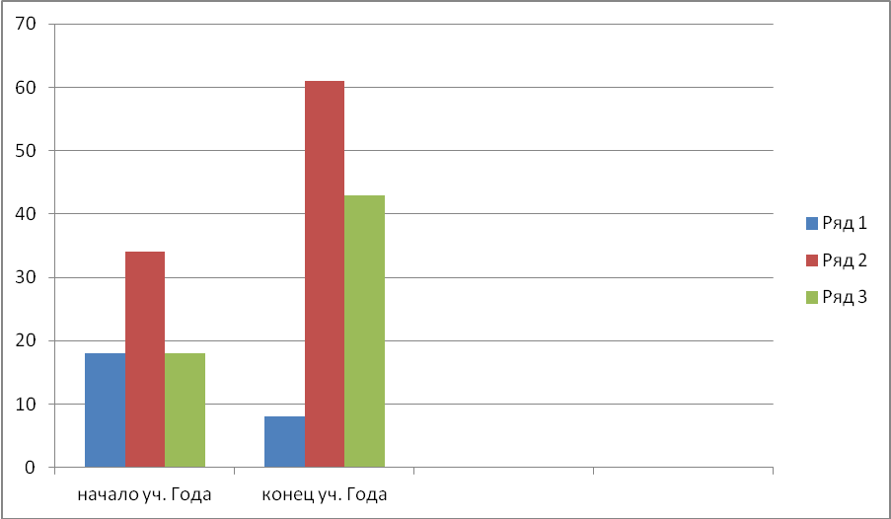

низкий уровень начало года 18% конец года 8%
средний уровень начало года 34% конец года 61%
высокий уровень начало года 18% конец года 43%
Динамика развития физических качеств:
средний уровень составил: 27%
высокий уровень составил: 25

Инструктор по физической культуре
Скокова И.А.
2019-2020 учебный год

МОНИТОРИНГ

Образовательная область
"Физическое развитие"
Накопление и обогащение двигательного опыта

1 низкий
2 средний
3 высокий

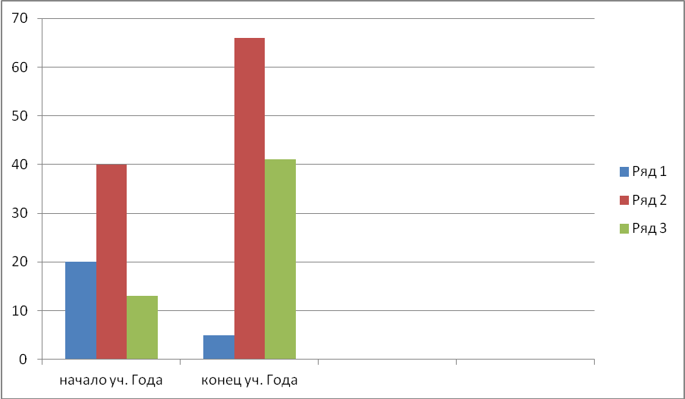

низкий уровень начало года 20% конец года 5%
средний уровень начало года 40% конец года 66%
высокий уровень начало года 13% конец года 41%
Динамика развития накопление и обогащение двигательного опыта:
средний уровень составил: 26%
высокий уровень составил: 28%

